Федеральное агентство по образованию
Уфимский Государственный Авиационный Технический Университет

Кафедра ПЭ

Лабораторная работа № 2

Блокинг-генератор

Выполнили:
ст. гр. МКС-314
Белоногов А.В.
Чернейкина А.И.
Якупова Э.Р.
Проверил:
Даминов Р. М.

Уфа - 2007

Лабораторная работа № 2
Блокинг-генератор
Цель работы
Изучение принципа действия блокинг-генератора с ненасыщающимся трансформатором, исследование процессов, происходящих в нем, определение основных параметров.
Описание схемы лабораторной установки
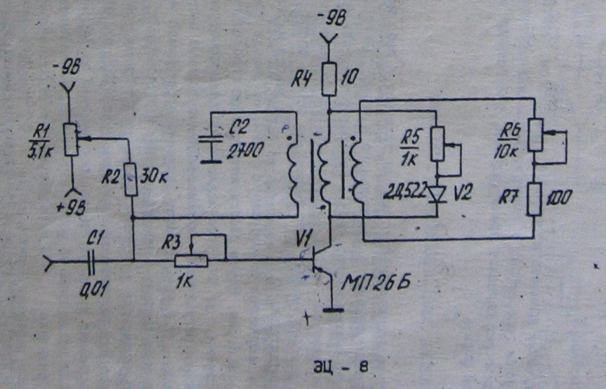

Ход работы
Iб
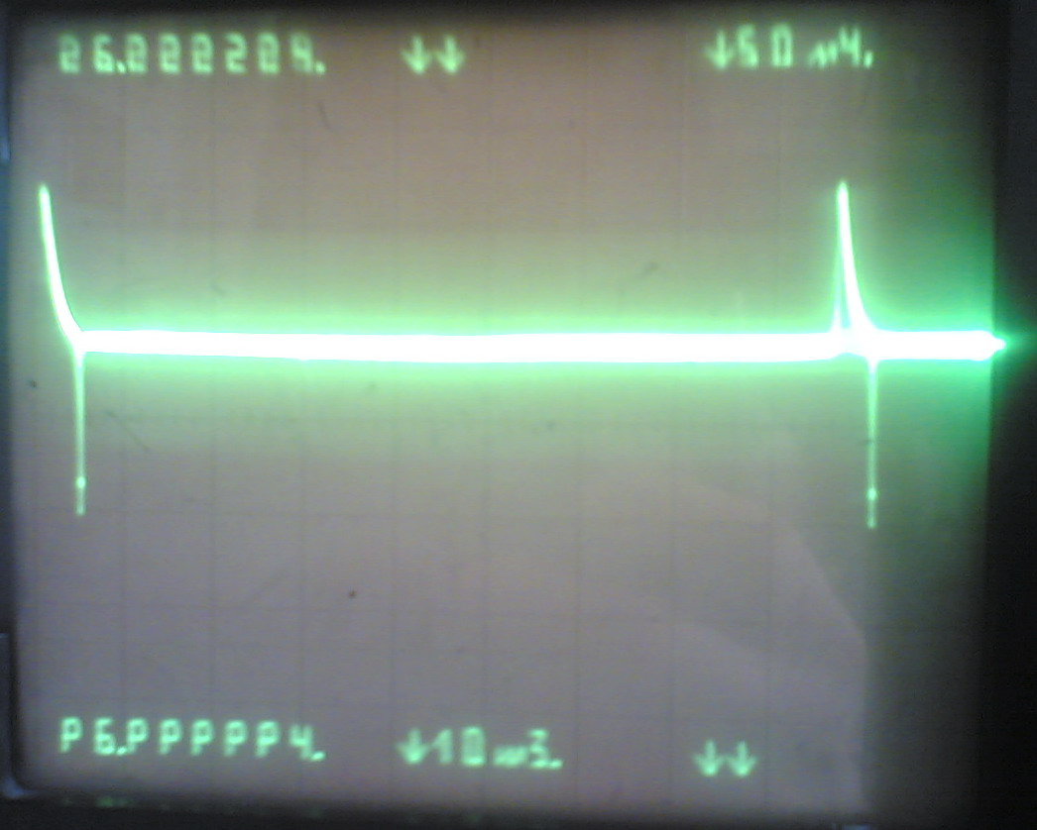

Iк
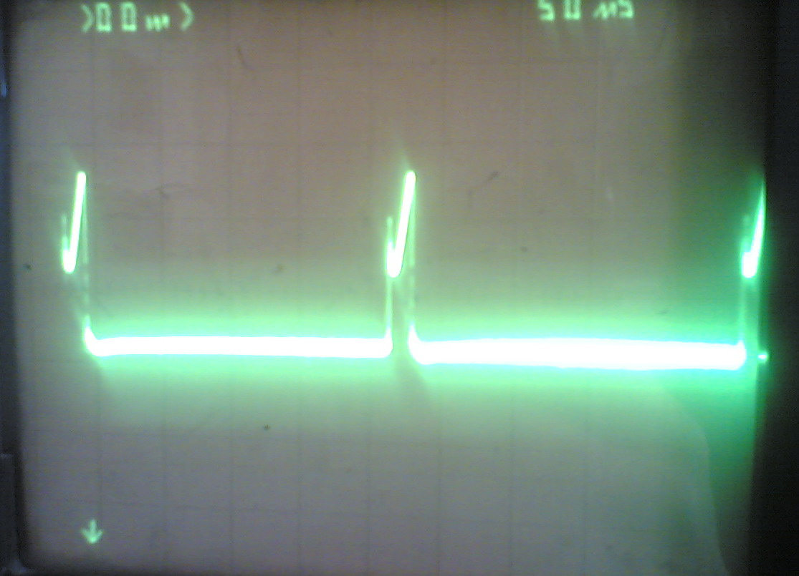

Uбэ
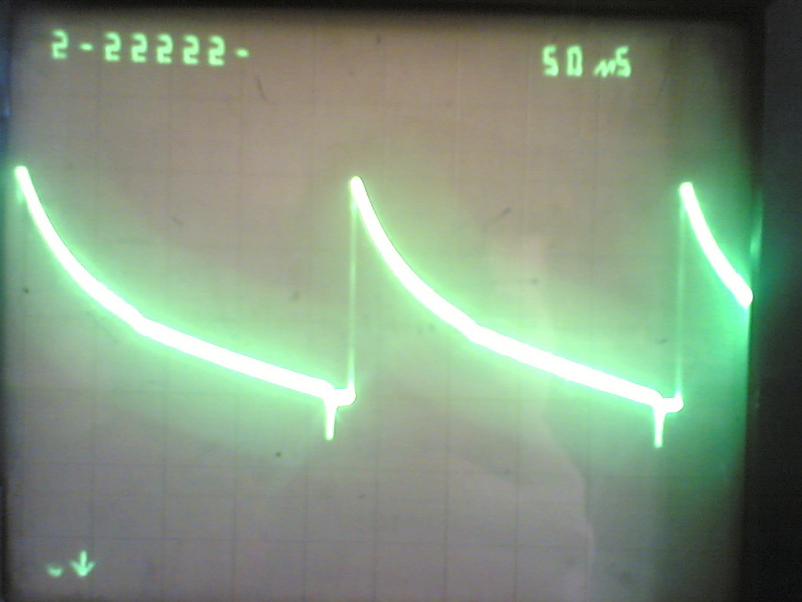

Uкэ
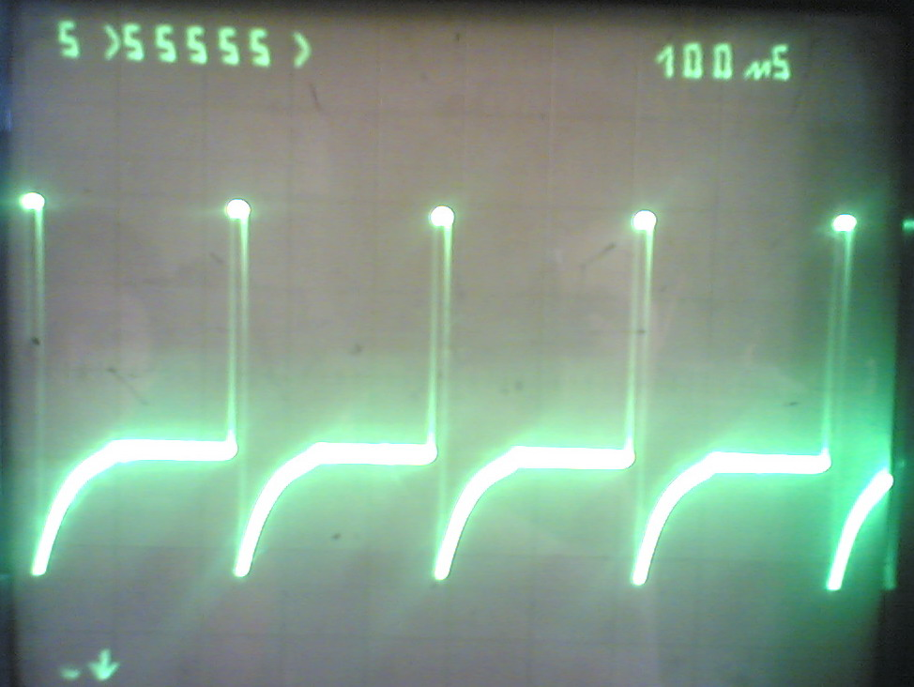

Uс2
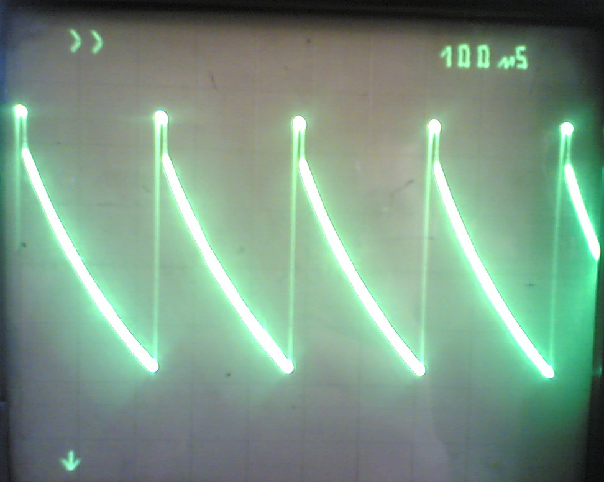

Uвых
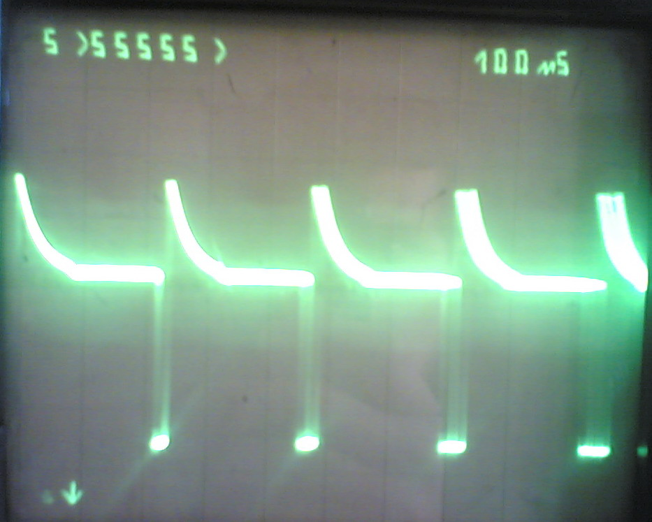

3. R3=0
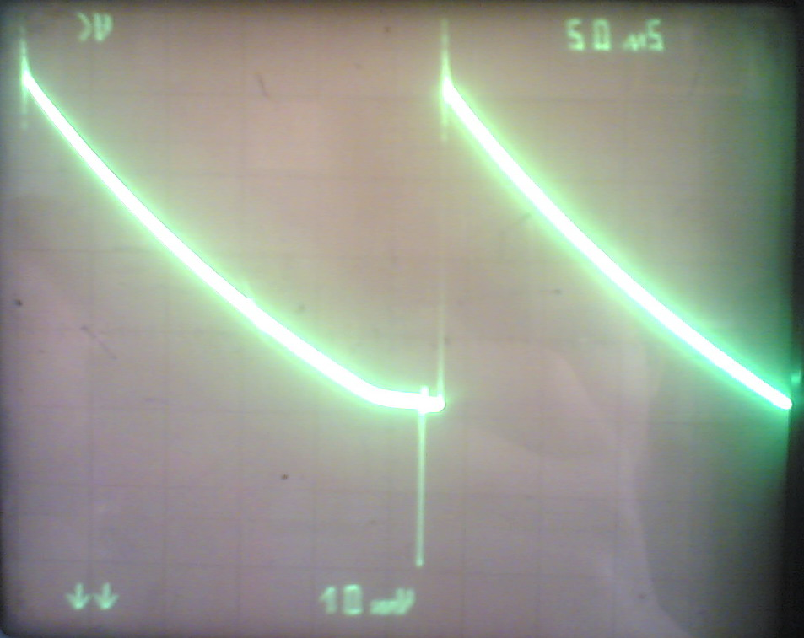

3. R3=1 кОм
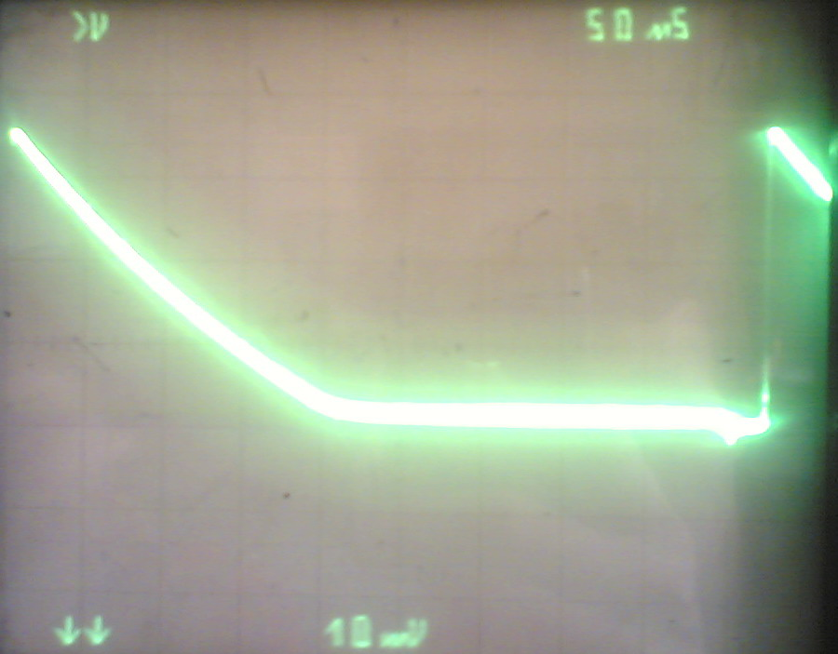

4. R5=0
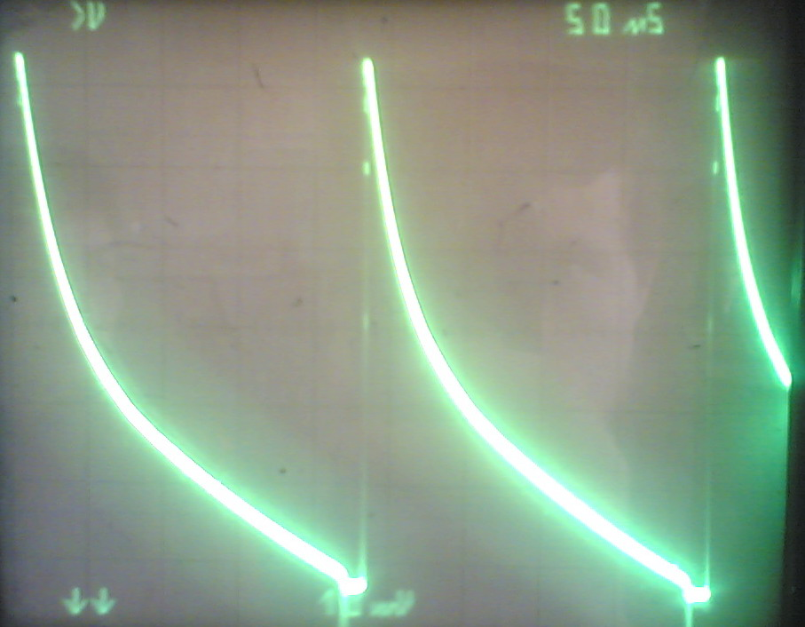

4. R5=1 кОм
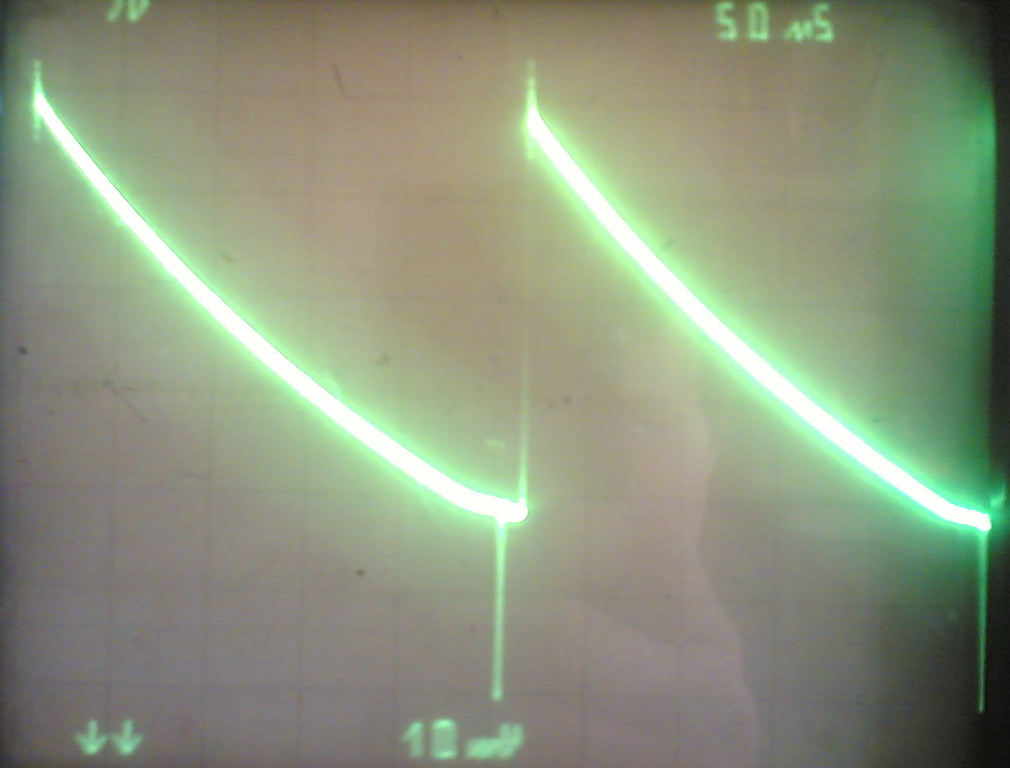

6. R6=0
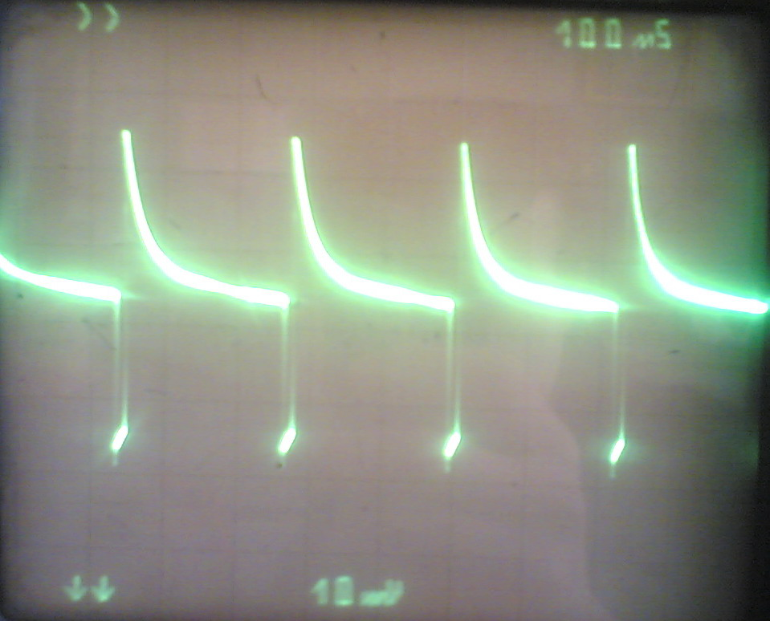

6. R6=1 кОм
